Тема урока: Решение задач по теме «Мощность»
Класс: 7
Уровень изучения предмета: базовый
Место урока: пятый урок в разделе «Работа. Мощность. Энергия»
Обучающая цель урока: предполагается, что к окончанию урока учащиеся
будут знать и понимать смысл физического понятия мощность;
будут владеть практическими умениями: решать качественные, расчетные и экспериментальные задачи с использованием формулы мощности.
Задачи развития: способствовать развитию навыков логического мышления в ходе решения качественных задач, самостоятельной работы при выполнении тестового задания входной диагностики и при самостоятельном решении задачи, формированию исследовательских компетенций при решении экспериментальных задач, коммуникативных умений, навыков взаимодействия при работе в группе, паре.
Задачи воспитания: содействовать воспитанию культуры учебного труда, аккуратности, формированию навыков самоконтроля и взаимоконтроля результатов учебной деятельности;
Тип урока: урок совершенствования знаний, умений и навыков при решении задач.
Формы работы: фронтальная, индивидуальная, работа в группах, парах.
Оборудование: компьютеры, мультимедийный проектор, раздаточный материал, мультимедийная презентация, кружки зеленного, желтого и красного цвета, деревянный брусок, металлический цилиндр, секундомер, динамометр, мерная лента.
1. Галузо, И.В. и др. / под ред. В.В. Дорофейчика. Физика. 7-9 классы. Дидактические и диагностические материалы (серия «Компетентностный подход») / И. В. Галузо и др.; под ред. В. В. Дорофейчика. Минск: Аверсэв, 2019.
2. Исаченкова, Л. А. и др. Сборник контрольных и самостоятельных работ по физике.7-9 классы / Л. А. Исаченкова и др. Минск: Аверсэв, 2021.
3. Исаченкова, Л. А. Сборник задач по физике. 7 класс / Л. А. Исаченкова. Минск: Аверсэв, 2020.
4. В.В. Дорофейчик. Сборник задач для подготовки к олимпиадам 7-8 классы / В.В. Дорофейчик. Минск: Аверсэв, 2016
ХОД УРОКА:
- Организационный этап (2 мин)
Задачи этапа: создать в классе комфортное эмоциональное настроение, мобилизовать учащихся на продуктивную учебную деятельность.
Доброе утро. Надеюсь, вы в хорошем настроении. Мы начинаем наш урок с философской загадки Вольтера: «Что самое быстрое, но и самое медленное, самое большое, но и самое маленькое, самое продолжительное и краткое, самое дорогое и очень ценимое нами?» (сопровождается текстом презентации) Ответ: время. У нас всего 45 минут, и мне бы очень хотелось, чтобы это время вы потратили с пользой.
Ребята, каждый этап сегодняшнего урока вы будете оценивать в своих оценочных листах, которые лежат у вас на столах. Давайте познакомимся с ними. Вам нужно написать свою фамилию и имя (учащиеся вписывают свою фамилию и имя). Я желаю всем успеха. Уверена, что у вас все получится. Если возникнут затруднения, можно обратиться ко мне за помощью.
2) Этап актуализации знаний(4 мин)
Задачи этапа: создать условия для активизации мыслительной деятельности, оперативного применения знаний; проверить теоретическую готовность учащихся к уроку, выявить индивидуальные затруднения.
Учащиеся выполняют задания входной диагностики «Найдите пару: Физическая величина-Единица измерения» и «Тестирование»
Входная диагностика - 4 мин.
Правильно выполненное задание оценивается в 2 балла.
https://learningapps.org/watch?v=p0zfhxzw320
Каждый правильный ответ оценивается в 1 балл.
https://learningapps.org/watch?v=pwkdt48nj20
Результаты диагностики заносятся в оценочный лист.
Мы оценили уровень вашей фактической подготовки по этой теме на данный момент.
Не переживайте, если ваш результат ниже того, на который вы рассчитывали.Мы с вами для того и учимся, чтобы повышать ваши учебные достижения. (Мотивация).
- Этап целеполагания (2 мин)
Задачи этапа: создать условия для понимания и принятия учащимися цели учебной деятельности
Формулировка темы урока: Итак, ребята, анализируя только что проведённый физический диктант, можете ли вы определить тему нашего занятия. Что же это за тема?
(Решение задач по теме «Мощность»)
Чему же мы будем сегодня учиться? Какие цели урока вы ставите перед собой? (Учащиеся сами формулируют цели урока)
Корректировка поставленных целей.
В качестве девиза сегодняшнего урока предлагаю высказываниеРене Декарта«Мало знать – надо уметь применять!». Как вы понимаете смысл этого выражения? (Ответы учащихся).
- Этап решения качественных задач (4 мин)
Задачи этапа: создать условия для проблемно-поисковой и познавательной деятельности через решение качественных задач.
Каждый правильный ответ оценивается в 2 балла.
[1] №101, 102, 112
[3] №426, 428, 429
101. Автомобиль движется с горы с выключенным двигателем. За счет чего движется автомобиль?
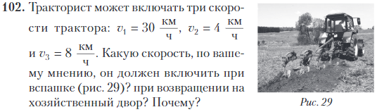
[2], стр. 23 №1
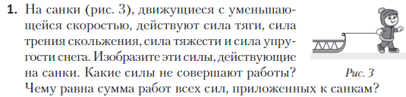(Учащиеся, заработавшие баллы на данном этапе урока, заносят их в оценочный лист).
- Здоровьесберегающая пауза (2 мин)
Задачи этапа: снять умственное и физическое напряжение, предотвратить переутомление учащихся.
Исходное положение: ноги на ширине плеч, руки на пояс. Если я называю физическую величину - наклон туловища влево, еденицу измерения - вправо, физический прибор - вращение головы.
Ватт, время, весы,объем, джоуль, термометр, скорость, работа, динамометр, мощность, мензурка, масса, линейка, секунда, барометр, килограмм, путь.
6) Этап решения экспериментальных задач (7 мин)
Задачи этапа: организовать образовательную деятельность учащихся для формирования опыта решения экспериментальных задач; создать условия для взаимодействия учащихся, проявления у них исследовательских и коммуникативных навыков.
Обучение правилам безопасного поведения:
- Соблюдать дисциплину, сохранять тишину, не делать резких движений, чтобы не зацепить оборудование руками.
- Без разрешения учителя не брать приборы и другое оборудование для проведения лабораторных работ.
- Поддерживать порядок на своём рабочем месте, где должны находиться только письменные принадлежности, учебник физики, приборы и оборудование для лабораторной работы.
- Аккуратно обращаться с чертёжными принадлежностями, приборами, имеющими острые окончания, не подносит их к лицу, глазам.
Работа в группах
Каждая группа получает задачу и необходимое оборудование
Учащиеся могут заработать до 5 баллов за правильно выполненное задание.
На работу отводится 4 минуты.
[1] №103
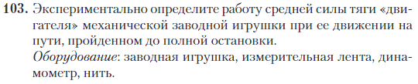
(За правильно выполненное задание учащиеся, работавшие в группах, получают до 5 баллов. Результаты заносятся в оценочный лист).
- Этап решения расчетных задач(9 мин)
Задачи этапа: создать условия для проблемно-поисковой и познавательной деятельности через решение задач, способствовать развитию навыков взаимодействия при работе в группе.
Решение задачи оценивается до 5 баллов.
На столах у вас лежат рабочие листы № 1. В течении 4 минут вы работаете в парах над решением задачи, в скобках указаны баллы, которые можно получить за решение каждой задачи. Каждый из вас вправе выбрать и решать любую из предложенных.
Решение задачи запишите в тетрадь. После выполнения проверим.
Рабочий лист №1
(3 балла)  [3] №430,433 | (4 балла)  [1] стр. 26 №99  [3] №437 | (5 баллов)  [1] стр. 26 №111  [4] стр.31 №77
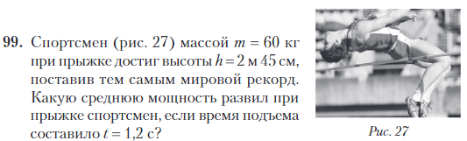
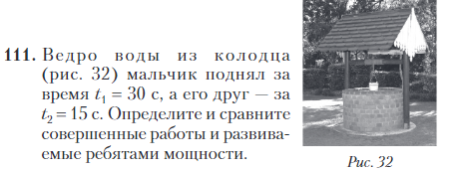
Проверка решения задач.
Время проверить решение задач. Запишите решение задачи на доске. Учащиеся, которые решали другие варианты, переносят решение задачи в тетрадь.
(За правильное решение задачи учащиеся получаютдо 5 баллов. Баллы заносятся в оценочный лист).
- Этап самостоятельного решения задачи в тетрадях(4 мин)
Задачи этапа: организовать образовательную деятельность учащихся для развития навыков самостоятельной работы.
А теперь нас ждет самый сложный этап. У вас на столе листочки с текстами задач, в скобках указаны баллы, которые можно получить за решение каждой задачи. Каждый из вас вправе выбрать и решать любую из предложенных.
Рабочий лист №2
1.[2], стр 39 №2 (6 баллов)
2.[2], стр 39 №3 (8 баллов)
3. [2], стр.45 №10 (10 баллов)
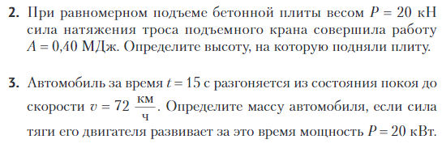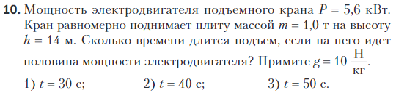
Учащиеся обмениваются тетрадями с соседом по парте и проверяют решение задач друг у друга. Учащиеся, которые выбрали задачу №1, заработали 6 баллов, №2-8 баллов, №2,3 – 10 баллов. Результаты решения задач заносятся в оценочный лист.
Дополнительные задания для учащихся, которые справились раньше других с предложенными заданиями. Правильное решение каждой задачи оценивается в 3 балла.
9) Подведение итогов занятия. Выставление отметок (3 мин)
Задачи этапа: самоконтроль и выяснение учащимися уровня своей компетентности, обнаружение ошибок и трудностей. Подведение итогов урока.
- Ребята, что нового вы узнали сегодня на уроке?
- Где можно применить знания, полученныена сегодняшнем уроке?
- Проанализируйте, достигнуты ли цели нашего урока? (Ответы учащихся).
А теперь подсчитайте количество набранных баллов и переведите их по предложенной шкале в отметку. Это и будет результат вашей работы на уроке.
Оценочный лист
Фамилия Имя
Этапы урока | Тестирование | Решение качественных задач | Экспериментальная задача | Решение задач в парах | Решение задач | За урок
Баллы | До 2+6 баллов | До 14 баллов | До 5 баллов | До 5 баллов | До 10 баллов
Шкала перевода баллов в отметку
Баллы | Отметка
9 - 11 | 5
12 - 14 | 6
15 - 18 | 7
19 - 23 | 8
24 - 29 | 9
29 и выше | 10

10) Домашнее задание(1 мин)
Задачи этапа: подготовить учащихся к выбору домашнего задания.
Дифференцированное домашнее задание на следующий урок (объем д/з определяет ученик!)
1) Выясните, какую мощность имеют бытовые приборы, используемые в вашем доме. Что это означает? (4 уровень сложности).
2) Задача на выбор:1.Вычислите мощность, развиваемую вами, когда вы равномерно поднимаетесь с первого на второй этаж здания школы. (Все необходимые данные получите сами, результат запишите в тетрадь).
2. [1], № 104 (5 уровень сложности).
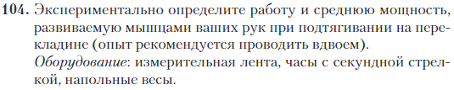
11)Рефлексия(1 мин)
Задачи этапа: побуждение учащихся к рефлексии
https://docs.google.com/drawings/d/1N18c70vKVz4LeOGvjzWv4na_wq-CiJ7ZLxyfkfYQ4S8/edit
Открыть Google-рисунок скопировать листик подходящего цвета и поместить его на дерево
Все понял на уроке, настроение отличное
Что-то не понял, настроение нормальное
Много чего не понял, настроение плохое.
Урок окончен. Спасибо всем за работу.

СПИСОК ИСПОЛЬЗОВАННЫХ ИСТОЧНИКОВ
1. Галузо, И.В. и др. / под ред. В.В. Дорофейчика. Физика. 7-9 классы. Дидактические и диагностические материалы (серия «Компетентностный подход») / И. В. Галузо и др.; под ред. В. В. Дорофейчика. Минск: Аверсэв, 2019.
2. Исаченкова, Л. А. и др. Сборник контрольных и самостоятельных работ по физике.7-9 классы / Л. А. Исаченкова и др. Минск: Аверсэв, 2021.
3. Исаченкова, Л. А. Сборник задач по физике. 7 класс / Л. А. Исаченкова. Минск: Аверсэв, 2020.
4. В.В. Дорофейчик. Сборник задач для подготовки к олимпиадам 7-8 классы / В.В. Дорофейчик. Минск: Аверсэв, 2016

